

课 程 实 验 报 告

课程名称：面向对象程序设计
实验名称：面向对象的整型栈编程

院 系 ：计算机科学与技术
专业班级 ： CS1609班
学 号 ： U201614749
姓 名 ： 宋君平
指导教师 ： 金良海

2018 年 11 月 21 日

目录
一.需求分析 - 2 -
1. 题目要求 - 2 -
2. 需求分析 - 2 -
二．系统设计 - 2 -
1. 概要设计 - 3 -
2. 详细设计 - 4 -
三．软件开发 - 5 -
四．软件测试 - 5 -
五．特点与不足 - 7 -
1. 技术特点 - 7 -
2. 不足和改进的建议 - 7 -
六．过程和体会 - 8 -
1. 遇到的主要问题和解决方法 - 8 -
2. 课程设计的体会 - 8 -
七．源码和说明 - 8 -
1. 文件清单及其功能说明 - 8 -
2. 用户使用说明书 - 8 -
3. 源代码 - 8 -

一.需求分析

题目要求
整型栈是一种先进后出的存储结构，对其进行的操作通常包括判断栈是否为空、向栈顶添加一个整型元素、出栈等。整型栈类型及其操作函数采用面向对象的C++语言定义，请将完成上述操作的所有函数采用C++编程， 然后写一个main函数对栈的所有操作函数进行测试。
class STACK{
int *const elems; //申请内存用于存放栈的元素
const int max; //栈能存放的最大元素个数
int pos; //栈实际已有元素个数，栈空时pos=0;
public:
STACK(int m); //初始化栈：最多m个元素
STACK(const STACK&s); //用栈s拷贝初始化栈
virtual int size ( ) const; //返回栈的最大元素个数max
virtual operator int ( ) const; //返回栈的实际元素个数pos
virtual int operator[ ] (int x) const; //取下标x处的栈元素
virtual STACK& operator<<(int e); //将e入栈,并返回栈
virtual STACK& operator>>(int &e); //出栈到e,并返回栈
virtual STACK& operator=(const STACK&s); //赋s给栈,并返回被赋值的栈
virtual void print( ) const; //打印栈
virtual ~STACK( ); //销毁栈
};

需求分析
自行对题目要求进行细化、补充。

二．系统设计
本实验需要设计一个class类型,在这个类型中，包含对象成员，和对象成员函数，在成员函数中实现堆栈的初始化，赋值，栈的出，元素的入以及销毁，销毁也即是栈的析构，在此次实验中只在main函数中用到了指针的成员，所以析构内部只需要析构p->elems即可。除此之外，次实验还包含运算符的重载，运算符的重载和中函数功能实现和前两次实现功能相同，只需在部分代码更改即可，还有为了下次实验做准备，类的成员都采用virtual关键字修饰。具体功能实现减详细设计

概要设计
程序主要是在栈的结构下进行操作，因此结构也以栈为主体向外扩展。
系统结构图如下：
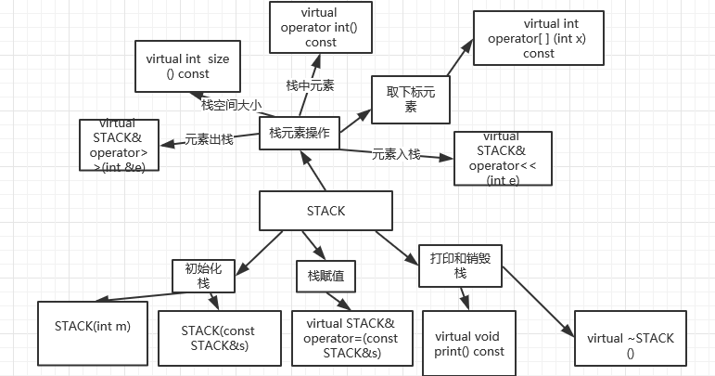
图3-1.1 系统结构框图
由于要按照命令行参数进行实现，因此在运行时需要每次判断命令行参数是否匹配，在往下操作，系统流程图如下：
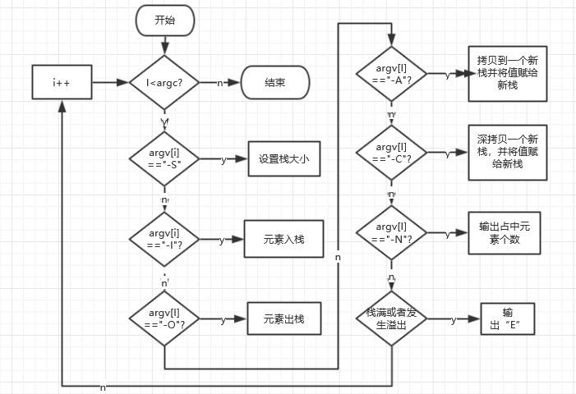
图3-1.2系统流程图

详细设计
STACK(int m); //初始化栈：最多m个元素
返回值：无
参数：int 类型的值，构造一个栈并初始化
STACK(const STACK&s); //用栈s拷贝初始化栈
返回值： 无
参数：一个不可更改的左值STACK s
virtual int size ( ) const; //返回栈的最大元素个数max
返回值：int
参数：无，求取栈中元素的空间大小
virtual operator int ( ) const; //返回栈的实际元素个数pos
返回值：无
参数：无 （）运算符重载，实现求取栈中元素个数
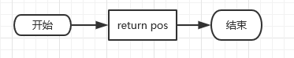
图3.1-3 栈元素个数
virtual int operator[ ] (int x) const; //取下标x处的栈元素
返回值：int
参数：int []运算符重载，求栈对应位置的元素
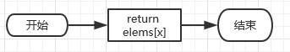
图3.1-4 栈顶元素
virtual STACK& operator<<(int e); //将e入栈,并返回栈
返回值：STACK
参数： int <<运算符重载实现将指定元素入栈
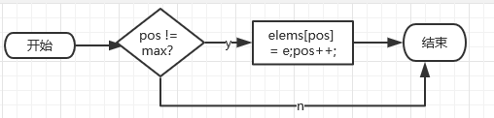
图3.1-5求栈顶元素
virtual STACK& operator>>(int &e); //出栈到e,并返回栈
返回值：STACK
参数：int >>运算符重载，实现将栈顶元素出栈赋值给e
virtual STACK& operator=(const STACK&s); //赋s给栈,并返回被赋值的栈
返回值：无
参数：不可更改的左值STACK S, =运算符重载，实现对栈的赋值
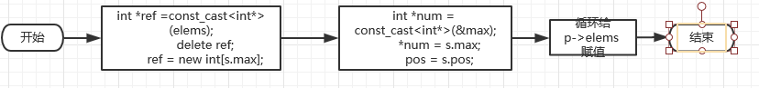
图3.1-6栈赋值

virtual void print( ) const; //打印栈
返回值：无
参数：无，实现打印栈
virtual ~STACK( ); //销毁栈
返回值：无
参数：无 实现栈的析构

三．软件开发
本次实验所采用的编译器为DEV-C++6.0;采用调试工具是gcc.

四．软件测试
实验测试结果此次通过check system，直接给出了测试结果，也可以测试老师模板中给出的部分样例。
部分测试结果如下：
首先进行总体测试：使用栈实现：选择自动测试：
结果如下：
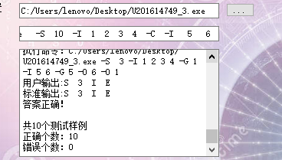
图3.1-3总体功能测试
结果正确。
- 测试输入：U201614749 -S 10 -I 1 2 3 4
输出结果：正确
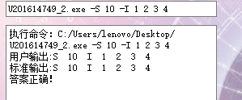
图2.2-4测试样例 1
- 测试输入：-S 10 -I 1 2 3 4 -O 3
输出结果：正确
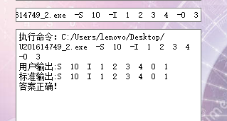
图2.2-5测试样例 2
- 测试输入：-S 10 -I 1 2 3 4 -O 3 -I 5 6
输出结果：正确
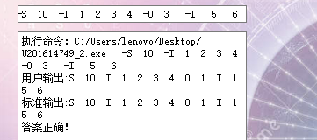
图3.2-6 测试样例 3
4.测试输入：-S 10 -I 1 2 3 4 -A 5 -I 5 6
输出结果：正确
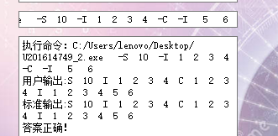
图3.2-7测试样例5
结果图如上，到此选取了要求中的部分功能以及check system的总体测试。已经测试到了题目中要求的所用功能，系统功能完全实现。结果与预期相符。

五．特点与不足

1. 技术特点
在对-I操作时采用如下操作：
arg = argv[i];
if (arg == "-S")
{
ch = atoi(argv[i + 1]);
cout << "S " << ch << " ";
p = new STACK(ch);
}
else if (arg == "-I")
{
cout << "I ";
int j = i, flag = 1;
j++;
while (j < argc)
{
if (p->operator int() == p->size())
{
if (argv[j][0] != '-')
{
cout << "E "; flag = 0; break;
}
else break;
}
这样解决了-I时栈空间突然满以及突然到达命令行参数末尾带来的问题，我认为是一个亮点。

2. 不足和改进的建议
系统的不足，在设计过程中没有使控制命令参数的变量在一次循环自动加一。导致不许执行所用的命令行参数。
修改建议：可以在执行过程中将这个变量在运行一次后加一。这样可以减少循环次数。
算是对运算时间上的一些节约。

六．过程和体会

1. 遇到的主要问题和解决方法
此次实验遇到的问题在于运算符重载一开始不太理解，觉得比较困难，因为之前没有遇见过，但是在查询资料和结合老师讲解的内容后还是可以很快的解决了问题。

2. 课程设计的体会
此次实验我认识了c++作为一门面向对象语言的功能强大所在，运算符重载以及虚函数等等这些功能都给c++用于对象编程提供了很好的基本要求。同时，作为一门基本的语言，是的我们能够更深的了解一些编程接口的实现功能。

七．源码和说明

1. 文件清单及其功能说明
程序清单只包含一个可运行的cpp文件，和一个可执行的exe文件，在check system中打开相应执行程序即可执行并得到对应结果。

2. 用户使用说明书
直接打开cmd,在命令行找到文件路径输入测试信息即可得出结果。

源代码
#include<iostream>
#include<string>
#include<stdlib.h>
using namespace std;

class STACK {
int *const elems; //申请内存用于存放栈的元素
const int max; //栈能存放的最大元素个数
int pos; //栈实际已有元素个数，栈空时pos=0;
public:
STACK(int m); //初始化栈：最多m个元素
STACK(const STACK&s); //用栈s拷贝初始化栈
virtual int size() const; //返回栈的最大元素个数max
virtual operator int() const; //返回栈的实际元素个数pos
virtual int operator[ ] (int x) const; //取下标x处的栈元素
virtual STACK& operator<<(int e); //将e入栈,并返回栈
virtual STACK& operator>>(int &e); //出栈到e,并返回栈
virtual STACK& operator=(const STACK&s); //赋s给栈,并返回被赋值的栈
virtual void print() const; //打印栈
virtual ~STACK(); //销毁栈
};

STACK::STACK(int m) :max(m), pos(0), elems(new int[m]) {}

STACK::STACK(const STACK&s) : elems(new int[s.pos]), pos(s.pos), max(s.max)
{
//pos = s.pos;
for (int i = 0; i < pos; i++)
elems[i] = s.elems[i];
}

int STACK::size()const
{
return max;
}

STACK::operator int()const
{
return pos;
}
int STACK::operator[](int x)const
{
return elems[x];
}

STACK& STACK::operator<<(int e)
{
if (pos != max)
{
elems[pos] = e;
pos++;
}
return *this;
}
STACK& STACK::operator>>(int &e)
{
if (pos != 0)
{
e = elems[pos-1];
pos--;
}
return *this;
}
STACK& STACK::operator=(const STACK&s)
{
int *ref =const_cast<int*>(elems);
delete ref;
ref = new int[s.max];
int *num = const_cast<int*>(&max);
*num = s.max;
pos = s.pos;
for (int i = 0; i < pos; i++)
elems[i] = s.elems[i];
return *this;
}
void STACK::print()const
{
for (int i = 0; i < pos; i++)
cout << elems[i] << " ";
}
STACK::~STACK()
{
delete []elems;
}

int main(int argc, char*argv[])
{
string arg;
int ch;
STACK *p = NULL;
for (int i = 0; i < argc; i++)
{
arg = argv[i];
if (arg == "-S")
{
ch = atoi(argv[i + 1]);
cout << "S " << ch << " ";
p = new STACK(ch);
}
else if (arg == "-I")
{
cout << "I ";
int j = i, flag = 1;
j++;
while (j < argc)
{
if (p->operator int() == p->size())
{
if (argv[j][0] != '-')
{
cout << "E "; flag = 0; break;
}
else break;
}
if (argv[j][0] != '-')
{
ch = atoi(argv[j]);
//*p<<(ch);
p->operator<<(ch);
}
else break;
j++;
}
if (flag == 0)
i = argc;
else p->print();
}
else if (arg == "-A")
{
cout << "A ";
ch = atoi(argv[i + 1]);
STACK *p1 = new STACK(ch);
p1->operator=(*p); //新栈赋值
p = p1; //回到栈p操作
if (p->operator int())
p->print();
}
else if (arg == "-C")
{
cout << "C ";
STACK *p2 = new STACK(*p);
p = p2;
if (p->operator int())
p->print();
}
else if (arg == "-N")
{
cout << "N " << p->operator int() << " ";
}
else if (arg == "-G")
{
ch = atoi(argv[i + 1]);
if (ch < p->operator int())
cout << "G " << p->operator[](ch) << " ";
else {
cout << "G E ";
break;
}
}
else if (arg == "-O")
{
cout << "O ";
ch = atoi(argv[i + 1]);
if (ch > p->operator int())
{
cout << "E "; break;
}
int out;
for (int j = 0; j < ch; j++)
p->operator>>(out);
if (p->operator int())
p->print();
}
}
return 0;
}

